Техническое задание на доработку обработки: Sbis1C_UF.epf
Обработка взаимодействует с личным кабинетом сервиса СБИС онлайн и помогает загрузить и выгрузить оттуда первичные документы. Более подробное описание можно найти здесь: https://help.sbis.ru/help/integration/1C_set/modul/download/#msid=s1470035383372
Главное нужно реализовать возможность работы с нашей конфигурацией Управление небольшой фирмой редакция 1.4. и возможность выгрузки наших печатных первичных документов.
- Принцип формирования первичных документов: в номенклатуре есть реквизит тип договора, исходя из него формируется определенный вид договора
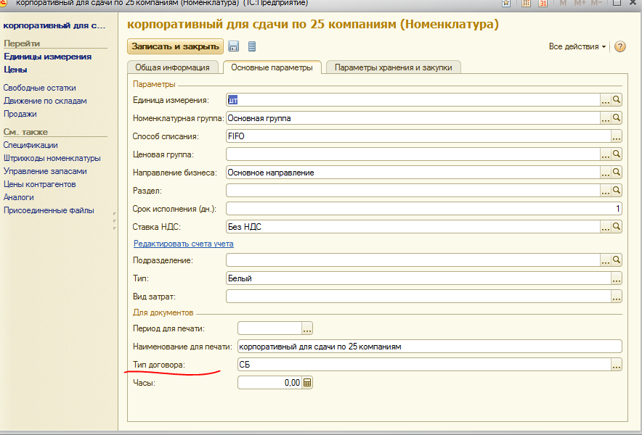
- В программе доработанные печатные формы содержатся в Дополнительных печатных формах
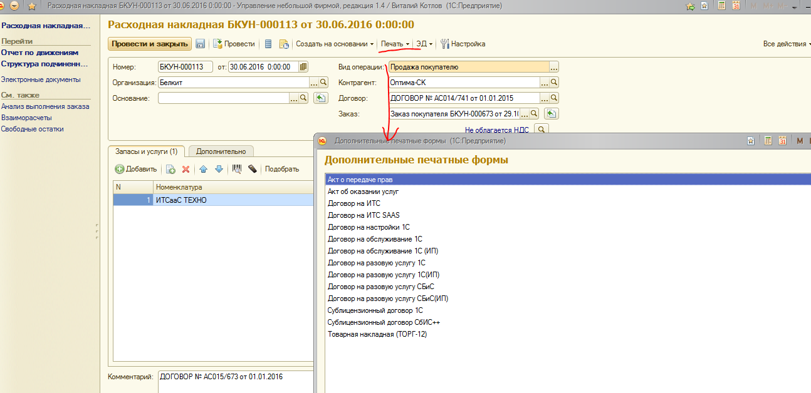
- В обработке должны формироваться пакеты документов из проведенных документов «расходная накладная» и «заказ покупателю» по принципу:
  - Тип договора: АБ,
Из документа заказ договор на АБ созданный к первому заказу в этом году(каждый год)– форма «договор на обслуживание 1С» Расходная накладная: форма торг 12
  - Тип договора ИТ, создаётся к каждому заказу – форма договор на ИТС(ИТ), Расходная накладная: форма торг 12.
  - Тип договора АС, из документа заказ –договор на ИТС SAAS, Расходная накладная: форма торг 12.
  - Тип договора 1С, создаются при сохранении расходной накладной, + форма «Акт о передачи прав»
  - Тип договора 1СР, создаются при сохранении расходной накладной, + форма «Акт об оказанных услугах»
  - Тип договора СБ, Из расходной накладной две формы: Сублицензионный договор СбИС++ и Акт о передачи прав.
  - Тип договора УСБ, Из расходной накладной две формы: Договор на услуги СБИС и Акт Об оказанных услугах.
  - Тип договора НА, Из расходной накладной две формы: Договор на настройки 1С и Акт Об оказанных услугах.
- Необходимо учесть что ряд печатных форм заточены по ИП, В ЧАСТНОСТИ ДОГОВОРА, и они должны подтягиваться в случае если конектимся с кабинетом ИП: Договор на обслуживание 1С (ИП), Договор на разовую услугу 1С(ИП), Договор на разовую услугу СБиС(ИП).

